声明：本资料由 考试吧（Exam8.com） 收集整理，转载请注明出自 http://www.exam8.com
服务：面向较高学历人群，提供计算机类，外语类，学历类，资格类，会计类，工程类，医学类等七大类考试的全套考试信息服务及考前培训.
二○○九年初中毕业考试
化学试题
考生注意：本试题分第I卷和第Ⅱ卷两部分。请考生将第I卷中选择题的正确答案项字母代号写在第Ⅱ卷的相应答案栏内，写在第I卷上无效，交卷时只交第Ⅱ卷。
你可能用到的相对原子质量：H—1 C—12 O—16 Mg—24
Cl―35.5 Ca―40
友情提示： 认真思考 认真书写 规范答卷
第I卷
一、选择题（下列各小题中，只有一个选项是最准确的。每小题2分，共20分）
1、化石燃料是不可再生能源，开发和利用新能源迫在眉睫。下列不属于新能源的是
A、太阳能 B、潮汐能 C、风能 D、石油
2、水是生命的源泉，是人类宝贵的资源。它有时能幻作朵朵白云，有时能化为绵绵细雨。下列过程中，你认为水分子发生了变化的是
A、水蒸气遇冷凝结成水 B、蔗糖和水混合后得到糖水
C、水通电变成氢气和氧气 D、多级闪急蒸馏法淡化海水
3、2008年4月8日安徽省阜南县一所小学又发生一起误把亚硝酸钠当食盐的中毒事件，确保食品安全的警钟再次敲响，亚硝酸钠（NaNO₂）外观与食盐极相似，有咸味，区别它们的有效方法是隔绝空气加热，没有明显变化的是食盐，能分解放出刺激性气味气体的是亚硝酸钠，此气体可能是
A、SO₂ B、NH₃ C、N₂ D、NO₂
4、将厨房中的食盐、味精（谷氨酸的钠盐）、花生油、白醋四种物质，取少量分别放入适量水中充分搅拌，不能形成溶液的是
A、味精 B、花生油 C、食盐 D、白醋
5、人体所摄入的主要物质有：①蛋白质 ②糖类 ③油脂 ④维生素 ⑤无机盐 ⑥水 ⑦空气等。其中属于有机化合物的是
A、①②③④ B、①②③⑥ C、②⑤⑥⑦ D、③④⑥⑦
6、以下说法不正确的是
A、从元素周期表中可以获取元素名称、原子序数、相对原子质量等信息
B、物质本身没有好与坏之分，而人们对物质的应用却存在合理与不合理之分
C、对于化学变化，根据不同的需求，人们需要控制反应条件促进或抑制反应的发生
D、科学家创建元素符号、化学方程式等化学用语，是为了增加化学科学的神秘色彩
7、化学时刻影响着我们的生活，它在工农业生产和日常生活中起到了非常重要的作用。下列说法中正确的是
A、微量元素在人体内的需求量很小，不需要从外界摄取
B、熟石灰可以改良酸性土壤，但不能和硫酸铵混合使用
C、纤维素无法被人体吸收，所以食物中的纤维素对人体毫无意义
D、木炭燃烧的剧烈程度由它的着火点决定，而与氧气的浓度无关
8、为预防手足口病，可用84消毒液（主要成分是NaClO）对生活用品消毒，用酒精是不管用的。有关NaClO的说法错误的是
A、NaClO中氯元素的化合价为－1价 B、NaClO是一种钠盐
C、NaClO由三种元素组成
D、NaClO中Na、Cl、O的原子个数比为1:1:1
9、现有一杯20℃的饱和硝酸钾溶液，欲改变其溶质质量分数，下列方法可行的是
A、加入一定量的水 B、恒温蒸发部分水
C、升温到60℃ D、加入一定量的硝酸钾
10．下列除杂质的方法不正确的是
选项 | 物质（括号内为杂质） | 除杂方法
A | N₂ （O₂） | 通过灼热的铜网
B | CaO （CaCO₃） | 高温煅烧
C | CaCl₂溶液 （盐酸） | 加入适量的Na₂CO₃
D | CO₂ (水蒸气) | 通过浓硫酸

二○○九年初中毕业考试
学校 班级 姓名 准考证号

装 订 线
化学试题
题 号 | 一 | 二 | 三 | 四 | 总 分
得 分
第I卷
一、选择题答题栏（每小题1分，共20分）
题号 | 1 | 2 | 3 | 4 | 5 | 6 | 7 | 8 | 9 | 10
答案
第II 卷
二、填空题（14分）
1、（4分）化学就在我们身边，它与我们的生活息息相关。
（1）请用化学式来填写空格：
人体胃液中含有的酸是 ；医院里抢救危重病人时给病人呼吸的气体是 。
（2）填写有关空格：生活中可以通过简单的 方法来降低水的硬度；家庭炒菜用的铁锅手柄是用 （填“热固性”或“热塑性”）塑料做的。
2、（3分）观察比较与归纳是学习化学的重要方法。对于以下三个化学方程式：
点燃
点燃
点燃
2Mg + O₂ 2MgO 2H₂ + O₂ 2H₂O 2CO + O₂ 2CO₂
（1）通过比较，发现它们有许多共同点：请你写出其中两点：
① ；② 。
（2）以上化学方程式也有许多不同之处，请你写出其中一个与另两个的一点不同之处 。
3、（3分）在元旦联欢晚会上，被誉为化学魔术师的晓慧同学为同学们表演了一组化学魔术，在三支盛有液体的玻璃杯中，分别倒入用酒瓶装的一种液体，同学们看到下列奇特现象：A杯中变成了“红葡萄酒”（变为红色）；B杯变成了“汽水”（产生大量的气泡）；C杯中变成了“牛奶”（有白色沉淀）。请你来揭开魔术秘密：
（1）酒瓶中的液体可能是 。
（2）B杯中产生的气体是 。
（3）写出C杯中发生的化学方程式 。

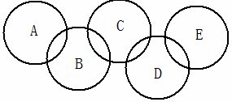
4、（4分）如下图，A、B、C、D、E各代表铁、水、二氧化碳、硫酸铜溶液、氢氧化钡溶液中的一种物质。
常温下，相连环物质间能发生反应，不相连环物质间不能发生反应，且B的相对分子质量大于D。请填空：
（1）写出下列物质的化学式：A ，B ，D 。
（2）相连环物质间发生的反应，没有涉及的基本反应类型是_____________。

三、实验题（11分）
5、（6分）实验室提供了以下仪器，请你随某兴趣小组的同学一起来参加实验探究活动：
（1）若用氯酸钾和二氧化锰来制取氧气，你认为除需要用到上面的⑥⑦⑩仪器外，还需上面的仪器有 （填序号）。

上述所有仪器选择的依据是 （填字母）。
A、属于固固型加热的反应 B、属于固液型加热的反应
C、制取的气体密度比空气大 D、制取的气体难溶于水
（2）甲同学设计了图（一）装置制取CO₂，实验前对该装置进行了气密性检查：打开图㈠装置中的活塞，发现分液漏斗中的水没有流下，于是得出“气密性好”的结论。
你认为甲同学的检验方法是否可行？ （填“是”或“否”）。
乙同学也设计了一种检验该装置气密性的方法，请你帮助完成：关闭活塞，在集气瓶中加水浸没导管末端， ，若集气瓶中导管水柱上升一段时间不下降，则气密性好。学
科网
（3）若要得到干燥的CO₂，图（一）还需要一个干燥装置，干燥剂为浓硫酸。图（二）画出了该干燥装置的一部分，请你补充画出其它部分，并用箭头标明气体进出方向。

6、（5分）同学们一起探究铝、铁、铜三种金属的活动性，小刚同学设计了用铜丝、铁丝、铝丝和稀盐酸，只用一只试管，取一次盐酸的探究方案。请你和他们一起完善下表的探究方案并回答有关问题。
（1）填表
实验步骤 | 观察到的现象
① 在试管中取少量盐酸，插入铁丝，充分作用。
② 在①所得的溶液中，插入 ，充分作用。 | 无明显现象
③ 在②所得的溶液中插入 ，充分作用。
结论：金属活动性Al ＞ Fe ＞ Cu
（2）小华同学认为在小刚设计的方案中，只要补充一个实验，就可得出Al＞Fe＞H＞Cu的结论。小华要补充的实验是 ；
四、计算题（5分）
7、（5分）某校化学兴趣小组同学发现，长期使用的热水壶底部有一层水垢，水垢的主要成分是碳酸钙和氢氧化镁。他们为了测定水垢中碳酸钙的含量，将足量质量分数为10％的盐酸加入到12.5g水垢中，产生CO₂气体的情况如下图所示。
（1）从图中可以看出，12.5g水垢与盐酸反应后生成的二氧化碳最多是 g。
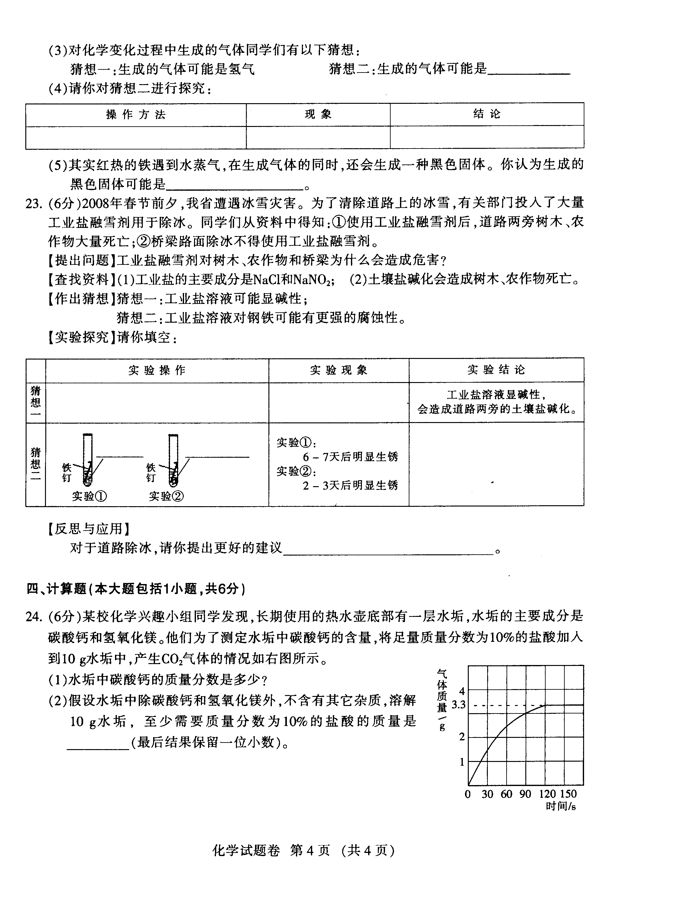
（2）水垢中碳酸钙的质量分数是多少?

（3）假设水垢中除碳酸钙和氢氧化镁外，不含有其它杂质，溶解12.5 g水垢，至少需要质量分数为10％的盐酸的质量是 (最后结果保留一位小数)。

友情提示：请你再回头仔细检查，祝你取得优异成绩﹗

2009年九年级化学参考答案
一、每小题1分，共20分。
题号 | 1 | 2 | 3 | 4 | 5 | 6 | 7 | 8 | 9 | 10
答案 | D | C | D | B | A | D | B | A | A | C
二、每空1分，共14分。
1．（1）HCl O₂ （2）加热煮沸 热固性
2．（1）①反应条件都是点燃 ②都是化合反应等
（2）Mg与O₂反应是固体与气体反应，另外两个是气体与气体间的反应等
（以上答案不唯一，只要合理均给分）
3．（1）Na₂CO₃溶液 （2）CO₂ （3）N a₂CO₃ + Ca(OH)₂ = CaCO₃↓ + 2NaOH
(该题答案不唯一,只要合理均给分)
4．（1）A：Fe B：CuSO₄ D：CO₂ （2）分解反应
三、实验题：5题6分，6题5分，共11分。
5．除绘图2分外，其余每空1分，共6分
（1）①②⑤⑨ A D
（2）否 把锥形瓶浸在冰水中（或用冰毛巾捂住锥形瓶；或用热毛巾捂住锥形瓶，集气瓶中导管口有气泡冒出，再松开热毛巾）
（3）得分点：①气体进出箭头方向；②导管与液面的相对位置
6．每空1分，共5分
（1）产生气泡，溶液由无色变为浅绿色； 铜丝； 铝丝 溶液由浅绿色变为无色
（2）把铜丝插入稀盐酸中
四、本题5分。
7．解：
（1）3.3····································1分
（2）设12.5g水垢中碳酸钙的质量为x
CaCO₃+ 2HCl==CaCl₂+H₂O+CO₂↑···················· 1分
100 44
x 3.3g
x =100×3.3g÷44=7.5g························· 1分
7.5 g
水垢中碳酸钙的质量分数为：──────×100%＝60%··············1分
12.5 g
（3）117.7 g···································1分

